УО «Белорусский государственный университет информатики и радиоэлектроники»
Кафедра ПОИТ

Отчет по лабораторной работе № 5
по предмету
Основы алгоритмизации и программирования
Вариант 3

Выполнил:
Васильев Е. А.
Группа 651003

Проверила:
Данилова Г.В.

Минск 2026
Задание
Учет остатков товаров на складе. Найти общий запас, число нулевых и минимальный положительный остаток; сформировать дефицитные позиции; добавить товар или удалить снятую позицию.

Данные варианта 3:

Имя в модели | Смысл | Формула | Валидация ввода
n | количество позиций товаров | входные данные | 1 <= n <= 100
k | порог дефицита | входные данные | 0 <= k <= 1000
arr[i] | остаток i-го товара, i = 1…n | входные данные | 0 <= arr[i] <= 1000
total | общий запас товаров | sum(arr[i]), i = 1…n | ---
zero_count | число нулевых остатков | количество arr[i] == 0 | ---
min_positive | минимальный положительный остаток | min(arr[i]), где arr[i] > 0 | ---
deficit_arr | номера дефицитных позиций | i, для которых arr[i] < k | ---
deficit_count | количество дефицитных позиций | количество элементов в deficit_arr | ---
action | действие с ассортиментом | входные данные: 1 — добавить; 2 — удалить | 1 <= action <= 2
new_stock | остаток нового товара | входные данные, если action == 1 | 0 <= new_stock <= 1000
remove_pos | номер удаляемой позиции | входные данные, если action == 2 | 1 <= remove_pos <= n; n > 1

Код на C
#include <stdio.h>
#include <stdbool.h>
#include <locale.h>
const int MIN_N = 1;
const int MAX_N = 100;
const int MIN_VAL = 0;
const int MAX_VAL = 1000;
const int ACTION_ADD = 1;
const int ACTION_REMOVE = 2;
void print_task(void) {
printf("Учет остатков товаров на складе.\n");
printf("Программа анализирует запасы, находит дефицитные ");
printf("позиции меньше порога K и обновляет ассортимент.\n");
}
void initialize_array(int arr[], const int max_size) {
int i;
for (i = 0; i < max_size; i++) {
arr[i] = 0;
}
}
int read_int_in_range(const int min_value, const int max_value) {
int entered_value;
bool is_incorrect;
entered_value = 0;
is_incorrect = false;
do {
is_incorrect = false;
printf(" [%d; %d]: ", min_value, max_value);
if ((scanf("%d", &entered_value) == 1) && (getchar() == '\n')) {
if (entered_value < min_value || entered_value > max_value) {
is_incorrect = true;
printf("Ошибка: Значение вышло за допустимые границы");
printf(" [%d; %d]!\n", min_value, max_value);
}
} else {
is_incorrect = true;
printf("Ошибка: Некорректный формат ввода цифр. Попробуйте еще раз.\n");
while (!(getchar() == '\n'));
}
} while (is_incorrect);
return entered_value;
}
void input_values(int arr[], int* const n, int* const k) {
int i;
printf("Введите количество позиций товаров (n)");
*n = read_int_in_range(MIN_N, MAX_N);
printf("Введите порог дефицита (K)");
*k = read_int_in_range(MIN_VAL, MAX_VAL);
printf("Введите остатки для %d товаров:\n", *n);
for (i = 0; i < *n; i++) {
printf("Товар #%d", i + 1);
arr[i] = read_int_in_range(MIN_VAL, MAX_VAL);
}
}
int calculate_total_stock(const int arr[], const int n) {
int i, total;
total = 0;
for (i = 0; i < n; i++) {
total += arr[i];
}
return total;
}
int count_zero_stocks(const int arr[], const int n) {
int i, zero_count;
zero_count = 0;
for (i = 0; i < n; i++) {
if (arr[i] == 0) {
zero_count++;
}
}
return zero_count;
}
int find_min_positive_stock(const int arr[], const int n) {
int i, min_positive;
min_positive = MAX_VAL + 1;
for (i = 0; i < n; i++) {
if (arr[i] > 0 && arr[i] < min_positive) {
min_positive = arr[i];
}
}
return min_positive;
}
void find_deficit_positions(const int arr[], const int n, const int k, int deficit_arr[], int* const deficit_count) {
int i;
*deficit_count = 0;
for (i = 0; i < n; i++) {
if (arr[i] < k) {
deficit_arr[*deficit_count] = i + 1;
(*deficit_count)++;
}
}
}
void add_product(int arr[], int* const n) {
int new_stock;
if (!(*n < MAX_N)) {
printf("Ошибка: склад заполнен до предела ");
printf("(%d позиций), добавление невозможно.\n", MAX_N);
} else {
printf("Введите остаток нового товара");
new_stock = read_int_in_range(MIN_VAL, MAX_VAL);
arr[*n] = new_stock;
(*n)++;
printf("Новый товар добавлен на позицию #%d.\n", *n);
}
}
void remove_product(int arr[], int* const n) {
int remove_pos, i, last_index;
if (!(*n > MIN_N)) {
printf("Ошибка: на складе осталась минимальная ");
printf("%d позиция, удаление невозможно.\n", MIN_N);
} else {
printf("Введите номер снимаемой позиции для удаления");
remove_pos = read_int_in_range(MIN_N, *n);
last_index = *n - 1;
for (i = remove_pos - 1; i < last_index; i++) {
arr[i] = arr[i + 1];
}
arr[last_index] = 0;
(*n)--;
printf("Позиция #%d удалена.\n", remove_pos);
}
}
void update_inventory(int arr[], int* const n) {
int action;
printf("Выберите действие (1 - добавить товар, 2 - удалить позицию)");
action = read_int_in_range(ACTION_ADD, ACTION_REMOVE);
if (action == ACTION_ADD) {
add_product(arr, n);
} else if (action == ACTION_REMOVE) {
remove_product(arr, n);
}
}
void print_results(const int arr[], const int n, const int k,
const int total, const int zero_count,
const int min_positive, const int deficit_arr[],
const int deficit_count) {
int i, last_index;
last_index = deficit_count - 1;
if (n == MAX_N) {
printf("Особый случай: массив заполнен до предела (%d позиций).\n", MAX_N);
}
printf("Общий запас товаров: %d\n", total);
printf("Число нулевых остатков: %d\n", zero_count);
if (zero_count == n) {
printf("Особый случай: все остатки нулевые, минимальный ");
printf("положительный остаток отсутствует.\n");
} else {
printf("Минимальный положительный остаток: %d\n", min_positive);
}
if (deficit_count == 0) {
printf("Дефицитных позиций с остатком меньше %d не обнаружено.\n", k);
} else {
printf("Дефицитные позиции (остаток меньше %d): ", k);
for (i = 0; i < deficit_count; i++) {
printf("Товар #%d (остаток: %d)", deficit_arr[i],
arr[deficit_arr[i] - 1]);
if (i < last_index) {
printf(", ");
}
}
printf("\n");
}
}
void print_updated_stocks(const int arr[], const int n) {
int i, last_index;
last_index = n - 1;
printf("Остатки товаров после изменения (%d шт.): ", n);
for (i = 0; i < n; i++) {
printf("%d", arr[i]);
if (i < last_index) {
printf(", ");
}
}
printf("\n");
}
int main(void) {
int n, k, total, zero_count, min_positive, deficit_count;
int arr[MAX_N], deficit_arr[MAX_N];
setlocale(LC_ALL, "ru_RU.UTF-8");
print_task();
initialize_array(arr, MAX_N);
initialize_array(deficit_arr, MAX_N);
input_values(arr, &n, &k);
total = calculate_total_stock(arr, n);
zero_count = count_zero_stocks(arr, n);
min_positive = find_min_positive_stock(arr, n);
find_deficit_positions(arr, n, k, deficit_arr, &deficit_count);
print_results(arr, n, k, total, zero_count, min_positive,
deficit_arr, deficit_count);
update_inventory(arr, &n);
print_updated_stocks(arr, n);
return 0;
}

Скриншот

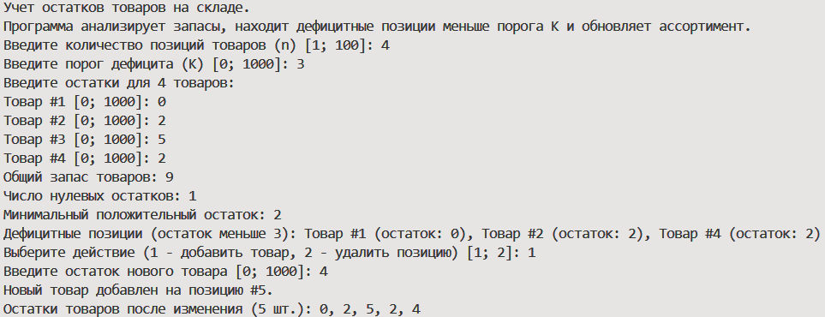

Блок-схема
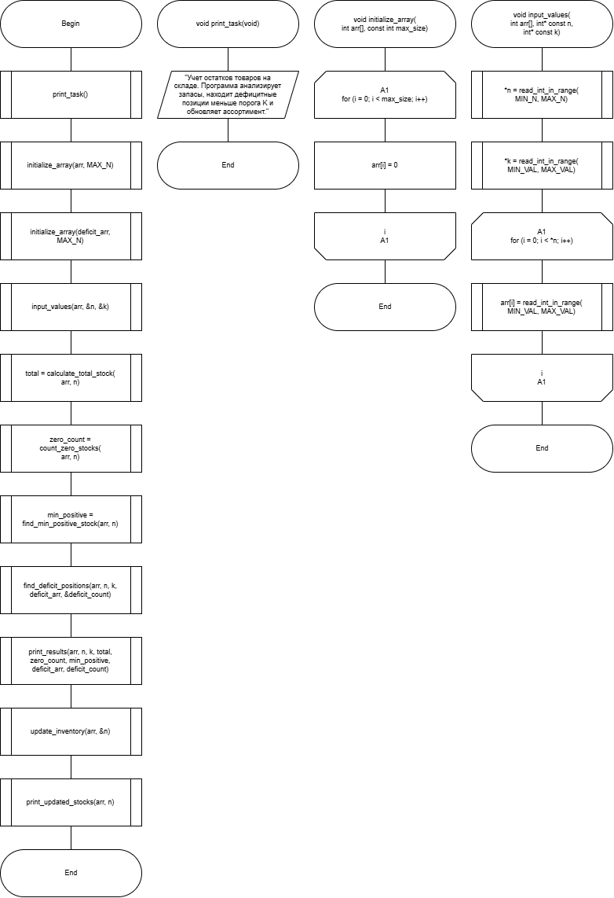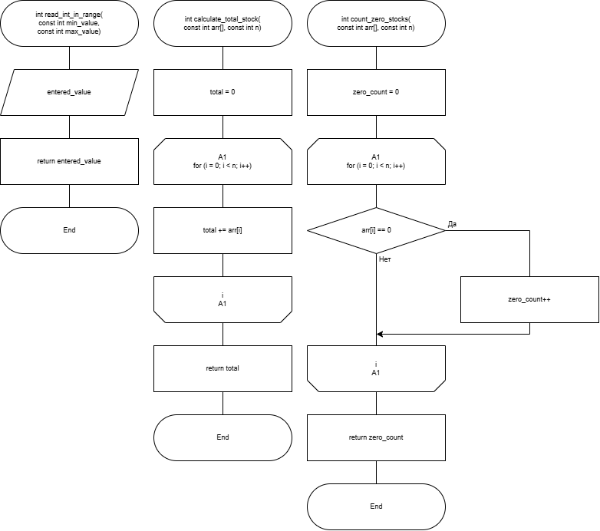
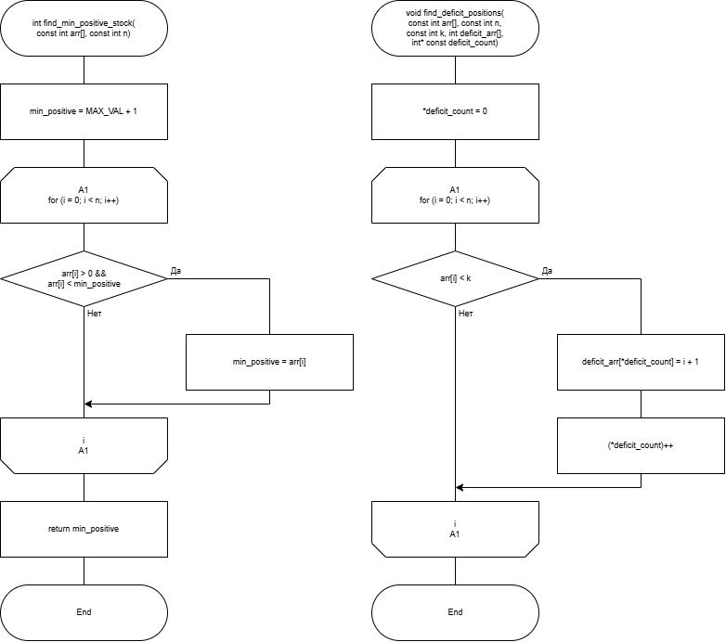
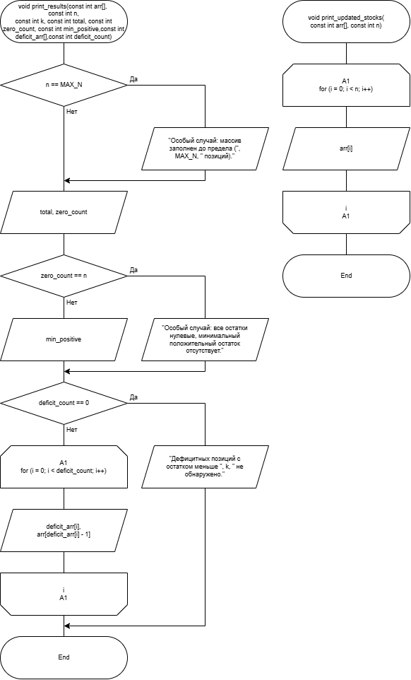
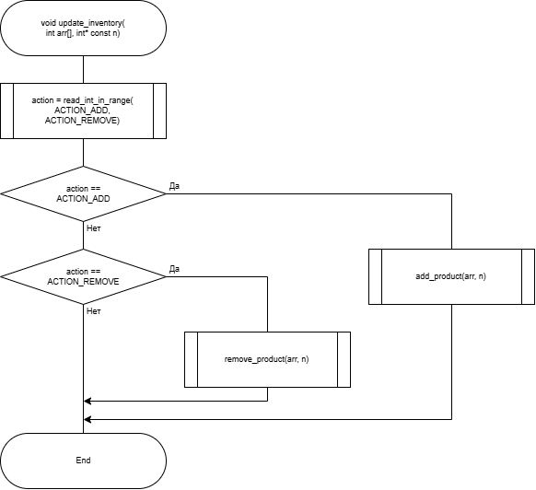
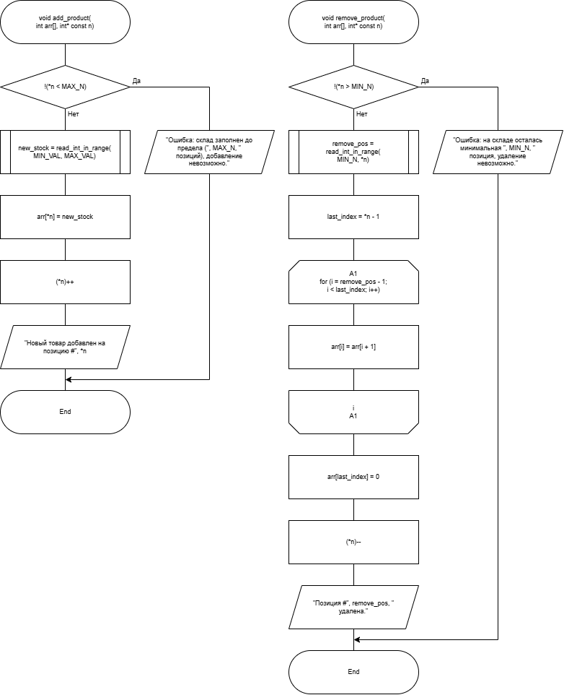

Таблица excel
Разбор теста 4, 3, 0, 2, 5, 2, 1, 4.
Ячейка | Величина | Значение | Формула Excel | Пояснение | Ручное вычисление
C2 | n | 4 | --- | Тестовые входные данные: количество позиций товаров на складе. | Задано: n = 4.
C3 | K | 3 | --- | Тестовые входные данные: порог дефицита. Позиция считается дефицитной, если остаток строго меньше K. | Задано: K = 3.
C4 | arr[1] | 0 | --- | Остаток товара на позиции 1. | Задано: arr[1] = 0.
C5 | arr[2] | 2 | --- | Остаток товара на позиции 2. | Задано: arr[2] = 2.
C6 | arr[3] | 5 | --- | Остаток товара на позиции 3. | Задано: arr[3] = 5.
C7 | arr[4] | 2 | --- | Остаток товара на позиции 4. | Задано: arr[4] = 2.
C8 | total | 9 | =СУММ(C4:C7) | Общий запас товаров: сумма остатков всех n позиций. | 0 + 2 + 5 + 2 = 9.
C9 | zero_count | 1 | =СЧЁТЕСЛИ(C4:C7;0) | Количество позиций с нулевым остатком. | Среди 0; 2; 5; 2 нулевой остаток один: 1.
C10 | min_positive | 2 | =ЕСЛИ(СЧЁТЕСЛИ(C4:C7;">0")=0;"нет";МИН(ЕСЛИ(C4>0;C4;МАКС(C4:C7));ЕСЛИ(C5>0;C5;МАКС(C4:C7));ЕСЛИ(C6>0;C6;МАКС(C4:C7));ЕСЛИ(C7>0;C7;МАКС(C4:C7)))) | Минимальный положительный остаток. Если положительных остатков нет, результат — «нет». | Положительные остатки: 2; 5; 2. Минимум = 2.
C11 | deficit_arr | 1, 2, 4 | =ЕСЛИ(C4<C3;"1; ";"")&ЕСЛИ(C5<C3;"2; ";"")&ЕСЛИ(C6<C3;"3; ";"")&ЕСЛИ(C7<C3;"4";"") | Номера позиций, для которых arr[i] < K. Сравнение строгое: остаток, равный K, в список не входит. | 0 < 3 — позиция 1; 2 < 3 — позиция 2; 5 < 3 — нет; 2 < 3 — позиция 4. Результат: 1, 2, 4.
C12 | deficit_count | 3 | =СЧЁТЕСЛИ(C4:C7;"<"&C3) | Количество дефицитных позиций. | В deficit_arr записаны позиции 1, 2 и 4. Всего 3 позиции.

Тестирование варианта 3:
ID | Входы | Ожидание (расчёт до запуска) | Факт (вывод программы) | Итог / объяснение
T1 | n = 4; K = 3; остатки: 0; 2; 5; 2; действие = 1 (добавить); новый остаток = 4.  (контрольный небольшой пример) | До изменения массива:  Общий запас: 0 + 2 + 5 + 2 = 9.  Нулевых остатков: 1.  Минимальный положительный остаток: 2.  Дефицит: остатки строго меньше K = 3 — позиции 1, 2 и 4; количество = 3.  После добавления: [0; 2; 5; 2; 4]. | Общий запас: 9.  Число нулевых остатков: 1.  Минимальный положительный остаток: 2.  Дефицитные позиции: 1 (0), 2 (2), 4 (2); всего 3.  Добавлен товар с остатком 4.  Итоговый массив: [0; 2; 5; 2; 4]. | PASS: сумма и показатели рассчитаны по исходному массиву; новый элемент добавлен в конец.
T2 | n = 1; K = 1; остаток: 0; действие = 2 (удалить); позиция не вводится, так как n = MIN_N = 1.  (минимально допустимый размер) | До изменения массива:  Общий запас: 0.  Нулевых остатков: 1.  Положительных остатков нет, поэтому минимальный положительный остаток отсутствует.  Дефицит: позиция 1, так как 0 < 1; количество = 1.  Удаление невозможно: после него n стало бы меньше MIN_N = 1. Массив остаётся [0]. | Общий запас: 0.  Число нулевых остатков: 1.  Минимальный положительный остаток отсутствует.  Дефицитная позиция: 1 (0); всего 1.  Удаление не выполнено: достигнут минимальный размер массива.  Итоговый массив: [0]. | PASS: проверяется массив минимального размера, состоящий только из нулей; удаление не должно уменьшать массив ниже одного элемента.
T3 | n = 3; K = 0; остатки: 4; 1; 7; действие = 1 (добавить); новый остаток = 9.  (добавление в конец) | До изменения массива:  Общий запас: 4 + 1 + 7 = 12.  Нулевых остатков: 0.  Минимальный положительный остаток: 1.  Дефицитных позиций нет, так как ни одно значение не меньше 0.  После добавления: [4; 1; 7; 9]. | Общий запас: 12.  Число нулевых остатков: 0.  Минимальный положительный остаток: 1.  Дефицитных позиций нет.  Добавлен товар с остатком 9.  Итоговый массив: [4; 1; 7; 9]. | PASS: проверяется добавление при K = 0; код действия соответствует.
T4 | n = 4; K = 3; остатки: 8; 2; 6; 1; действие = 2 (удалить); позиция = 1.  (удаление первой позиции) | До изменения массива:  Общий запас: 8 + 2 + 6 + 1 = 17.  Нулевых остатков: 0.  Минимальный положительный остаток: 1.  Дефицит: позиции 2 и 4 (2 < 3 и 1 < 3); количество = 2.  Удаляем позицию 1; остальные элементы сдвигаются влево: [2; 6; 1]. | Общий запас: 17.  Число нулевых остатков: 0.  Минимальный положительный остаток: 1.  Дефицитные позиции: 2 (2), 4 (1); всего 2.  Удалена позиция 1.  Итоговый массив: [2; 6; 1]. | PASS: проверяется удаление первого элемента и сдвиг всех последующих элементов на одну позицию влево.
T5 | n = 4; K = 3; остатки: 8; 2; 6; 1; действие = 2 (удалить); позиция = 4.  (удаление последней позиции) | До изменения массива показатели те же, что в T4: общий запас = 17; нулевых остатков = 0; минимум = 1; дефицитные позиции = 2 и 4.  Удаляем позицию 4; оставшаяся часть массива: [8; 2; 6]. | Общий запас: 17.  Число нулевых остатков: 0.  Минимальный положительный остаток: 1.  Дефицитные позиции: 2 (2), 4 (1); всего 2.  Удалена позиция 4.  Итоговый массив: [8; 2; 6]. | PASS: проверяется удаление последнего допустимого элемента; порядок и значения оставшихся элементов не меняются.
T6 | n = 5; K = 5; остатки: 0; 2; 2; 7; 7; действие = 1 (добавить); новый остаток = 3.  (повторяющиеся значения) | До изменения массива:  Общий запас: 0 + 2 + 2 + 7 + 7 = 18.  Нулевых остатков: 1.  Минимальный положительный остаток: 2 (две позиции).  Дефицит: позиции 1, 2 и 3, так как 0, 2 и 2 строго меньше 5; количество = 3.  После добавления: [0; 2; 2; 7; 7; 3]. | Общий запас: 18.  Число нулевых остатков: 1.  Минимальный положительный остаток: 2.  Дефицитные позиции: 1 (0), 2 (2), 3 (2); всего 3.  Добавлен товар с остатком 3.  Итоговый массив: [0; 2; 2; 7; 7; 3]. | PASS: повторяющиеся минимумы и максимумы не должны приводить к пропуску дефицитных позиций; минимум равен 2.
T7 | n = 4; K = 2; остатки: 2; 3; 2; 8; действие = 1 (добавить); новый остаток = 5.  (пустой результат проверки дефицита) | До изменения массива:  Общий запас: 2 + 3 + 2 + 8 = 15.  Нулевых остатков: 0.  Минимальный положительный остаток: 2.  Дефицитных позиций нет: все остатки больше либо равны K = 2. Значения, равные порогу, не являются дефицитными, поскольку проверка строгая: arr[i] < K.  После добавления: [2; 3; 2; 8; 5]. | Общий запас: 15.  Число нулевых остатков: 0.  Минимальный положительный остаток: 2.  Дефицитных позиций нет.  Добавлен товар с остатком 5.  Итоговый массив: [2; 3; 2; 8; 5]. | PASS: проверяется граничное равенство остатка порогу K; значения 2 при K = 2 не должны попадать в список дефицита.
T8 | n = 100; K = 1; все 100 остатков равны 0; действие = 1 (добавить).  (особая проверка: все остатки нулевые, массив заполнен до предела) | До изменения массива:  Общий запас: 0.  Нулевых остатков: 100.  Положительных остатков нет, минимальный положительный остаток отсутствует.  Все 100 позиций дефицитные, так как 0 < 1; deficit_count = 100.  Добавление невозможно: n = MAX_N = 100. Размер массива остаётся 100; все значения по-прежнему равны 0. | Общий запас: 0.  Число нулевых остатков: 100.  Минимальный положительный остаток отсутствует.  Дефицитных позиций: 100 (позиции 1–100).  Добавление отклонено: склад заполнен до предела (100 позиций).  Итоговый массив: 100 нулевых значений. | PASS: теперь тест соответствует особому условию варианта одновременно по обоим признакам: все остатки нулевые и массив заполнен до MAX_N.
T9 | Последовательность ввода с исправлением ошибок:  n: 0 (отклонить), затем 2;  K: текст «abc» (отклонить), затем 1001 (отклонить), затем 2;  остаток позиции 1: −1 (отклонить), затем 1;  остаток позиции 2: 3;  действие: 3 (отклонить), затем 1;  новый остаток: 1001 (отклонить), затем 4. | После исправления всех ошибочных значений получаем: n = 2; K = 2; arr = [1; 3].  Общий запас: 1 + 3 = 4.  Нулевых остатков: 0.  Минимальный положительный остаток: 1.  Дефицит: только позиция 1, так как 1 < 2; позиция 2 не дефицитная, так как 3 ≥ 2.  После добавления остатка 4: [1; 3; 4]. | Значение n = 0 отклонено; принято n = 2.  Нечисловое значение K = «abc» отклонено; значение K = 1001 также отклонено; принято K = 2.  Остаток −1 отклонён; приняты остатки 1 и 3.  Код действия 3 отклонён; принято действие 1.  Новый остаток 1001 отклонён; принято значение 4.  Итоговые показатели: общий запас 4; нулевых остатков 0; минимум 1; дефицитная позиция 1.  Итоговый массив: [1; 3; 4]. | PASS: каждый ошибочный ввод (нечисловой формат и выход за диапазон) отклонён, корректные значения приняты после повторного ввода. Второй исходный остаток 3 указан явно.
T10 | n = 3; K = 3; остатки: 5; 1; 4; действие = 2 (удалить); позиция 0 (отклонить), затем позиция 4 (отклонить), затем позиция 2 (принять).  (проверка границ индекса удаления) | До удаления:  Общий запас: 5 + 1 + 4 = 10.  Нулевых остатков: 0.  Минимальный положительный остаток: 1.  Дефицитная позиция: 2, так как 1 < 3; количество = 1.  Индекс 0 меньше допустимого диапазона 1–3; индекс 4 больше допустимого диапазона 1–3. После принятия позиции 2 удаляем второй элемент; массив становится [5; 4]. | Общий запас: 10.  Число нулевых остатков: 0.  Минимальный положительный остаток: 1.  Дефицитная позиция: 2 (1); всего 1.  Позиция 0 отклонена как недопустимая.  Позиция 4 отклонена как недопустимая.  Удалена позиция 2.  Итоговый массив: [5; 4]. | PASS: проверяются обе стороны диапазона допустимых позиций. Ввод 0 и 4 отклоняется, позиция 2 принимается; после удаления сохраняется порядок оставшихся элементов.

ИИ-Тестирование
Промпт: Я выполняю лабораторную работу на языке C по учёту остатков товаров на складе. В программе используется массив arr[MAX_N], где MAX_N = 100, а количество элементов хранится в переменной n. Предложи реализацию функции remove_product, которая принимает массив, указатель на количество элементов и номер удаляемой позиции. Функция должна сдвигать последующие элементы влево, уменьшать n на единицу, запрещать удаление при минимальном размере массива и проверять допустимость позиции. Приведи код функции и объясни его работу.
Предложение AI: ИИ предложил реализовать удаление следующим образом.
void remove_product(int arr[], int *n, int position) {
if (*n <= 1 || position < 1 || position > *n) {
return;
}
for (int i = position - 1; i < *n - 1; i++) {
arr[i] = arr[i + 1];
}
(*n)--;
}
Таблица анализа ответов ИИ
Гипотеза и тест | Ожидаемое значение | Фактическое значение | Объяснение
Тест 1. Удаление среднего элемента. Массив [12; 7; 5; 9], n = 4, позиция = 2. Гипотеза: последующие элементы сдвигаются влево с сохранением порядка. | n = 3; массив [12; 5; 9; 0] | n = 3; массив [12; 5; 9; 9] | Логическая часть массива правильная, но освободившаяся ячейка не обнулена.
Тест 2. Удаление последнего элемента. Массив [5; 1; 4], n = 3, позиция = 3. Гипотеза: после удаления последняя освободившаяся ячейка обнуляется. | n = 2; массив [5; 1; 0] | n = 2; массив [5; 1; 4] | Старое значение последней ячейки сохранилось. ИИ забыл добавить обнуление.
Тест 3. Удаление первого элемента. Массив [8; 2; 6; 1], n = 4, позиция = 1. Гипотеза: все последующие элементы сдвигаются на одну позицию влево. | n = 3; массив [2; 6; 1; 0] | n = 3; массив [2; 6; 1; 1] | Сдвиг выполнен правильно, порядок элементов сохранён, но последняя ячейка не обнулена.
Чтобы устранить обнаруженную ошибку, достаточно добавить одну команду после уменьшения размера массива: arr[*n] = 0;

Вывод
Результаты ручного расчёта в Excel и работы программы для теста 4, 3, 0, 2, 5, 2, 1, 4 сравнены.
Величина | Excel | Программа | Совпадение
total (общий запас товаров) | 9 | 9 | Совпал
zero_count (число нулевых остатков) | 1 | 1 | Совпал
min_positive (минимальный положительный остаток) | 2 | 2 | Совпал
deficit_arr (дефицитные позиции) | 1, 2, 4 | 1, 2, 4 | Совпал
deficit_count (число дефицитных позиций) | 3 | 3 | Совпал
Значения совпадают полностью. Все 10 тестов основной таблицы пройдены (T1–T10). Проверены добавление и удаление элементов, граничные размеры массива, повторяющиеся значения, отсутствие положительных остатков, заполнение массива до предела и обработка некорректного ввода.
Массив является основной структурой данных в программе, поскольку позволяет хранить остатки всех товарных позиций под одним именем и обращаться к каждому элементу по индексу. Благодаря этому необходимые показатели можно рассчитывать последовательным перебором элементов массива, не создавая отдельную переменную для каждого товара. Дополнительный массив deficit_arr используется для хранения номеров позиций, остатки которых меньше заданного порога. При добавлении товара новый элемент записывается в конец массива, а при удалении последующие элементы сдвигаются влево, сохраняя порядок оставшихся товаров.

